МИНИСТЕРСТВО ОБРАЗОВАНИЯ И НАУКИ РОССИЙСКОЙ ФЕДЕРАЦИИ

Федеральное государственное автономное образовательное учреждение
высшего образования
«Самарский национальный исследовательский университет
имени академика С.П. Королёва»

УТВЕРЖДАЮ
Ректор Самарского университета

д.т.н., профессор Шахматов Е.В.
“____” _____________ 2017 г.
М.П.

ОТЧЁТ
о встрече курсантов СВПО «Сокол СГАУ» с членами
Общероссийского Народного Фронта 2 мая 2017 года.

Начальник УВР  ______________М.Г. Резниченко ____ ___________  . |  | Руководитель СВПО «Сокол»  _______________В.Т. Одобеску ____ ___________  Руководитель клуба «Гвардеец»  _______________ И.Е. Тормозов
Самара 2017

Встреча курсантов СВПО «Сокол СГАУ» с членами
Общероссийского Народного Фронта 2 мая 2017 года.
Активисты Общероссийского Народного Фронта в Самарской области обсудили с участниками СВПО «Сокол СГАУ» новые подходы в патриотической работе с молодежью.
Сопредседатель регионального штаба ОНФ Павел Покровский акцентировал внимание участников встречи на актуальные темы и нестандартные методы работы участников патриотического движения молодежи с младшим поколением по формированию в них активных граждан, уважающих историю.
Особой гордостью участников студенческого клуба стала новость последних дней - поиски имен безвестных героев увенчались успехом. Останки найденного на раскопках в Смоленской области бойца красноармейца Козлова Василия Терентьевича идентифицированы и будут переданы родственникам для перезахоронения на Родине.

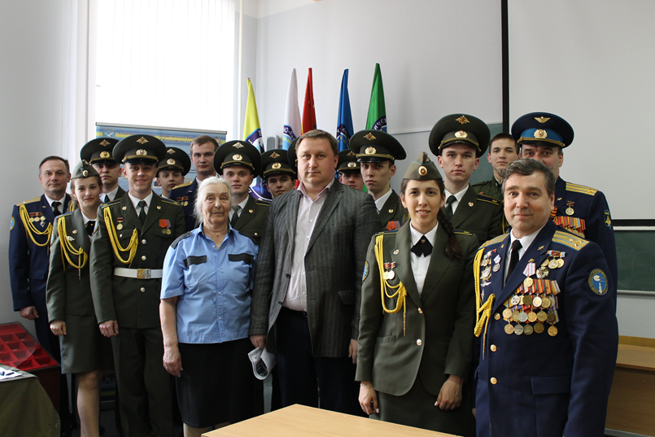
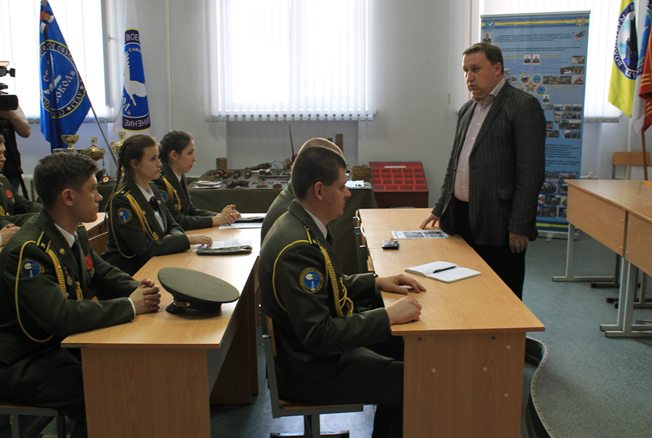
Беседа с сопредседателем Общероссийского Народного Фронта в Самарской области Покровским П.А.
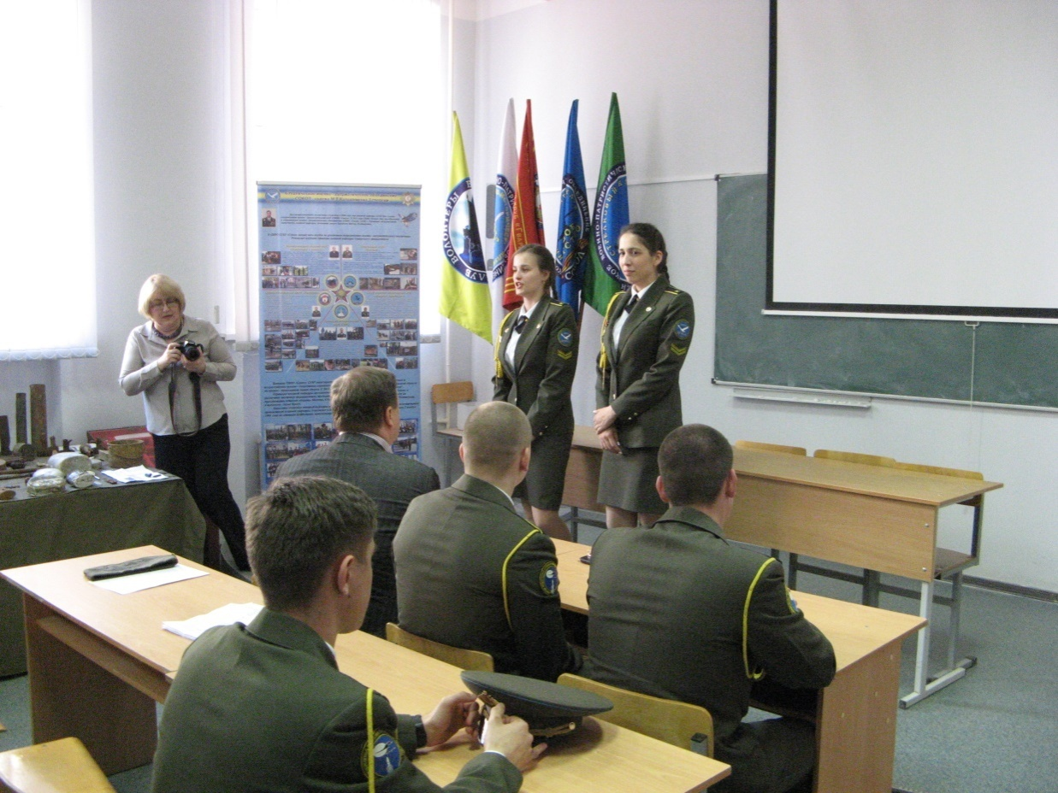
Курсанты СВПО «Сокол СГАУ» Барякаева С. и Герасимова А. рассказывают о ВПК «Гвардеец».

Список участников
№ п/п | ФИО | Учебная группа | Телефон | Примечание
1 | Алексеев Юрий Александрович | 2508с334 | 8-927-656-37-23
2 | Афонин Александр Викторович | 2508с334 | 8-927-902-99-55
3 | Барякаева Светлана Николаевна | 5201с416 | 8-927-752-75-24
4 | Болотов Андрей Евгеньевич | 2508с334 | 8-937-066-72-46
6 | Данилов Александр Игоревич | 2504с334 | 8-927-267-16-55
7 | Ефремов Олег Евгеньевич | 5310Б413 | 8-927-208-80-55
8 | Жигалин Андрей Алексеевич | 3304 | 8-937-803-96-04
10 | Краснопольский Никита Даниилович | 6313Б404 | 8-927-711-48-16
11 | Лукьянов Андрей Александрович | 6313 | 8-927-739-59-93
12 | Попков Артем Андреевич | 1404 | 8-937-184-20-73
13 | Герасимова Альбина Владимировна | 2508с334 | 8-927-294-06-20
14 | Бикбаев Рашид Менналиевич | 4402 | 8-927- 739-9535
Руководитель СВПО «Сокол СГАУ» полковник Одобеску В.Т.

